HDLC

High-Level Digital Link Control.

# Contexto

Hay protocolos de LAN:

* Ethernet (suite, WLAN)
* Interconexión (Suite TCP/IP)
* VPNs

Hay protocolos de WAN:

* **HDLC**
* Frame Relay
* ATM
* MPLS

# Características

Es un protocolo de capa 2 utilizado en entornos de WAN. Hoy en día se usa para conectar 2 routers por un enlace punto a punto.

* Protocolo orientado al bit.
* Permite una transmisión transparente (independiente del código) una secuencia arbitraria (cualquier combinación de bits).
* Formato único de trama.
* Confirmación por ventana deslizante.
* Orientado a la conexión.
* Tramas delimitadas por flags. El protocolo utiliza un flag para la delimitación de tramas: 01111110 (7E). Determina el comienzo y fin de la trama.
  + Para evitar que aparezca la secuencia de este flag en medio de un mensaje, usa el mecanismo de inserción de ceros.

## Mecanismo de inserción de ceros

* El mecanismo asegura que no existirá en el campo de datos una secuencia 01111110 (7E).
* Inmediatamente después de la aparición de la secuencia 11111 (5 unos), se inserta un 0 sin importar qué bit sigue a continuación.
* El receptor es el encargado de “retirar” ese 0, luego de recibir una secuencia 11111.

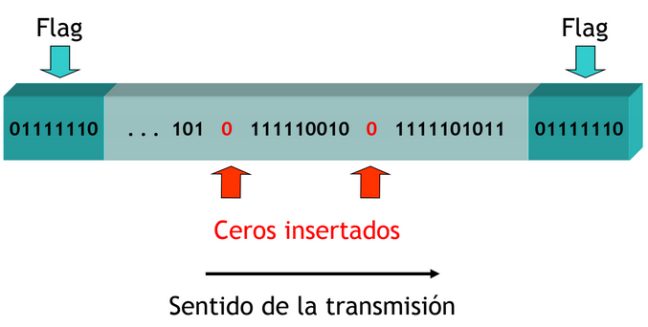

# Estaciones en HDLC

Las estaciones pueden ser:

* Primarias: Controlan el enlace de datos. Transmiten “órdenes” a las estaciones secundarias y reciben respuestas de estas. Responsabilidad de mantenimiento del enlace.
* Secundarias: Actúan como esclavas, respondiendo a las órdenes. No tienen responsabilidad en el mantenimiento del enlace.
* Combinadas: Transmiten órdenes y respuestas y reciben órdenes y respuestas. Mantienen sesiones con otras estaciones combinadas.

# Configuraciones de HDLC

## Configuración no equilibrada

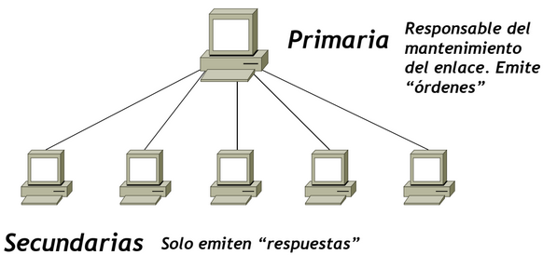Cubre una necesidad (antigua) que había en hosts (mainframe, mid-range, etc). Había un host y terminales (PCs sin capacidad de procesamiento, que usan la capacidad de procesamiento del host). Comunicación entre estación primaria/master y secundarias/slaves.

## Configuración equilibrada

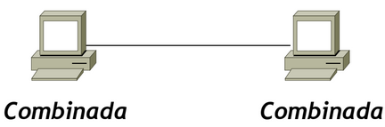

**Es la que se sigue usando.** Se usa para enlaces punto a punto entre estaciones combinadas, que hacen de master y slave al mismo tiempo.

Transmiten “órdenes” y “respuestas”

Mantienen sesión con otras estaciones combinadas.

# Formato de la trama

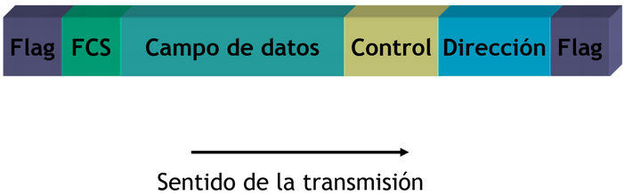

**Flag (1 byte).** Explicado antes. Es la secuencia 01111110 (7E) que sirve para indicar el inicio y fin de la trama.

**Campo de dirección (1 byte).**

* En link punto-multipunto (config no equilibrada): Identifica a la estación secundaria que ha transmitido o va a recibir la trama.
* Enlaces punto a punto. Se pone un valor fijo, no relevante, porque en un P2P tengo un único interlocutor posible.

**Campo de datos (variable).** El campo de datos es de longitud variable, transparente e independiente del código.

**Campo FCS (frame check sequence, 2 o 4 bytes).** Código para la detección de errores calculado sobre los bits de la trama, excluidos los delimitadores. Existen 2 opciones: CRC-16 o CRC-32.

**Campo de control (8bits o 16bits, 1 o 2 bytes)**

Este campo tiene formato variable. Sobre él se implementan todos los mecanismos de control de flujo y control de enlace.

* El primer/os bit indica que tipo de trama es.
  + Trama de intercambio de información: empieza con 0.
  + Trama de supervisión: empieza con 10. Activa mecanismos de control de flujo y errores.
  + Trama no numerada: empieza con 11. Se usan para la etapa de establecimiento y cierre de conexión.

Si se extiende el campo de 8 bits a 16, los subcampos del campo de control que cambian son el N(S) y N(R),

**Bit P/F (Poll / Final) (1 bit, con doble significado)**

* La estación Primaria utiliza el bit P (Poll) para solicitar una respuesta de estado a la estación secundaria.
* La estación Secundaria responde al bit P con una trama de información o de supervisión y el bit en F.
* El bit F indica también el final de la transmisión de la estación secundaria en NRM.
* En la configuración equilibrada se utiliza para sondear a la estación remota.
* P y F son representados con el mismo bit en 1, su significado depende de quién es el emisor.

## Tipos de trama

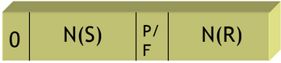En HDLC hay 3 formatos de trama posibles:

### Tramas de información (empiezan con 0)

Formato del campo control:

* N(S) y N(R): similares a TCP, peo cuentan tramas en vez de bytes.
  + N(S) número de secuencia: 3 bits de numero de secuencia enviada (de la información, otros tipos de trama no cuentan). Al ser 3 bits, puedo transmitir un máximo de 2^3 = 8 tramas. Pero si el campo de control tiene 16bits en vez de 8, voy a tener 7 bits para cada N(S) y N(R), por lo que voy a poder tener 128 tramas. Similar a número de secuencia en TCP.
  + N(R) número de recepción: 3 bits de número de secuencia que espera recibir. Similar a ACK de TCP.
* P/F: bit de sondeo / final (poll / final).
  + Solamente es relevante cuando está en 1. El 1 puede significar sondeo o final dependiendo quién lo envía.

Se utilizan para intercambiar información:

* Envío de información.
* Confirmación de tramas.
* Información de trama enviada.

### Tramas no numeradas (11)

Son tramas sin secuencia (ni número de secuencia ni de confirmación – N(S), N(R))

Se utiliza para tareas de control tales como:

* **Conexión / desconexión del enlace.**
* Control del enlace.

Formato del campo de control:

* No Num. Code: 3 bits el primero y 2 bits el segundo. Con estos 5 bits definen 32 comandos y 32 respuestas.
* P/F (poll / final): 1 bit. Indica si son comandos o respuestas. Bit de sondeo / final.
  + Solamente es relevante cuando esta en 1. El 1 puede significar sondeo o final dependiendo quién lo envía.

Algunos ejemplos:

* **SABM (comando): Fijar modo asíncrono / balanceado. Indica que quiere iniciar una conexión.**
* **UA (respuesta): Confirmación no-numerada. Confirma aceptación de conexión.**
* **DISC (comando): Desconectar el enlace.**
* DM (respuesta): Modo desconectado.
* FRMR (respuesta): Rechazo de trama.

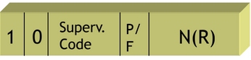

### Tramas de supervisión (10)

* + Se utiliza para tareas de control tales como:
    - Aceptación de tramas.
    - Solicitud de transmisión de tramas.
    - Suspensión temporal de la transmisión.
  + Formato del campo de control
    - Superv. Code: 2 bits para el código de supervisión.
    - N(R): 2 bits, es el campo de ventana. Numero de secuencia recibida.
    - P/F (poll/final): 1 bit de sondeo / final (poll / final).
      * Solamente es relevante cuando está en 1. El 1 puede significar sondeo o final dependiendo quién lo envía.
  + Hay 4 combinaciones:
    - **RR: Receptor preparado.**
    - RNR: Receptor no preparado.
    - **REJ: Rechazo simple. Tiene que retransmitir todas las tramas posteriores a la indicada (incluyéndola).**
    - SREJ: Rechazo selectivo. Prácticamente no se usa. Trama 3 correcta, trama 4 incorrecta, trama 5 correcta, indica que retransmita únicamente la 4.

# Proceso

Etapas:

1. Establecimiento / Iniciación de la conexión
2. Intercambio de información
3. Desconexión

## Iniciación

Como es un protocolo orientado a la conexión, hay una etapa de establecimiento de la conexión.

La iniciación la puede solicitar cualquiera de los dos extremos.

* Se avisa al otro extremo sobre la solicitud de inicialización.
* En trama no numerada, se especifica cuál de los tres modos (NRM respuesta normal, **ABM asíncrono balanceado**, ARM) se está solicitando. Solo nos interesa el ABM referente a la configuración equilibrada.
* Se especifica si se van a utilizar números de secuencia de 3 o 7 bits.
  + Es decir un único byte en el campo de control o si vamos a utilizar el campo de control extendido donde en lugar de un byte se utilizan dos y los 8 bits del segundo byte extienden el N(S) y N(R) de los tres bits originales a 7, lo que nos permite extender la ventana.
  + 3 bits: 8 tramas
  + 7 bits: 128 tramas.

Si el otro extremo acepta la solicitud envía un UA (Unnumbered Acknowledge, caso contrario envía un DM (Disconnect Mode).

## Desconexión

La desconexión la puede iniciar cualquiera de los dos extremos.

* Se envía una trama de desconexión DISC.
* El extremo receptor acepta devolviendo un UA.

Se puede perder cualquier trama I de información pendiente de confirmación.

### Ejemplo: conexión y desconexión

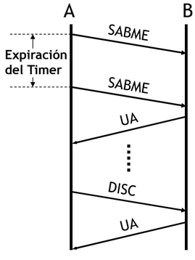

* Link punto a punto serial entre A y B.
* La estación A envía a B una trama no numerada indicándole que se setee en el modo asíncrono balanceado (Solicitud de conexión).
  + Al mismo tiempo, el protocolo establece un tiempo t1, que es el tiempo de expiración del timer. Si dentro de ese intervalo de tiempo A no recibe confirmación de B, retransmite la trama.
* En este caso el intervalo t1 expira y A retransmite la trama.
* B responde con un UA (acknowledge, trama no numerada) y queda establecida la conexión.
* … Intercambio de tramas de información. Estas tramas son numeradas. …
* A decide desconectar la conexión enviando una trama DISC, no numerada.
* B confirma la desconexión con una trama UA, no numerada.

## Transferencia de datos

Una vez aceptada la solicitud de inicialización, comienza la etapa de transferencia.

* Pueden transmitirse tramas I de información, comenzado con el número de secuencia 0.
* Con los campos N(S) y N(R) se llevará a cabo el control de flujo y de errores.
* La secuencia de tramas se numerará secuencialmente módulo 8 o módulo 128 utilizando el campo N(S).
  + Campo de control de 1 byte 🡪 3 bits para número de secuencia, módulo 8
  + Campo de control de 2 bytes 🡪 7 bits para número de secuencia, módulo 128.
  + Operar en módulo 8 significa que una estación puede enviarle a otra 8 tramas sin esperar confirmación, es decir que el tamaño de la ventana está establecido en 8 tramas (tramas, no bytes como en TCP).
* El campo N(R) se utiliza para la confirmación de las tramas recibidas.

Las tramas de supervisión también se usan para el control de flujo y errores.

* RR: Confirma la trama de información recibida, indicando la próxima trama de información que se espera recibir.
* NRN: Confirma la trama de información recibida, y solicita la suspensión momentánea de la transmisión.
* REJ: Inicia el procedimiento go-back N. Solicita la retransmisión de las tramas posteriores a N(R).
* SREJ: Se utiliza para solicitar la retransmisión de una única trama.

### Ejemplo 1: Conexión ya establecida. Intercambio de datos en ambos sentidos.

* 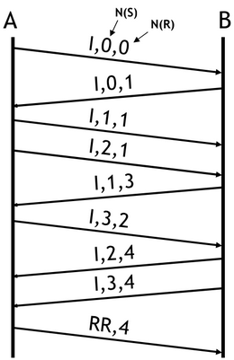La conexión ya está establecida, entre A y B.
* Las tramas I son de información.
  + N(S) indica el número de trama que está enviando y N(R) el que espera recibir.
  + B responde a A con una trama de información I. Hace *piggy backing*, ya que al enviar información, también confirma la recepción de la anterior con N(R).
  + A envía 2 tramas seguidas.
  + B confirma acumulativamente las 2 tramas y lo hace recién cuando tiene algo para mandar (por piggy backing).
* Al final, A confirma las tramas recibidas con RR porque no tiene tramas que enviar (no tiene sentido hacer piggy backing) pero **si no confirma se va a terminar el timer T1 de B y va a retransmitir (por ARQ).**

### Ejemplo 2: Receptor ocupado

* B envía una trama de información, número de secuencia 3.
* A recibe la trama de B. Confirma recepción pero quiere que B deje de transmitir. Envía RNR (Receiver not ready) confirmando las tramas recibidas.
* B tiene más para transmitir.
  + Luego de un intervalo de tiempo, sondea a A para ver si ya está listo. Envía un RR (Receiver ready) y enciende el bit P/F (poll/final), indicando que se trata de un comando de Poll/sondeo.
  + A responde a ese comando con un RNR y el bit P/F encendido (F: respuesta al poll). Depende el sentido (emisor o receptor) el bit encendido significa P o F por comando o respuesta.
  + Luego de un intervalo de tiempo B vuelve a sondear.
  + A responde RR (receiver ready) con F (porque es respuesta)
* B vuelve a transmitir la trama que está esperando A (la 4).

Bit P/F: encendido puede significar Poll cuando es un comando, y F cuando es una respuesta al poll.

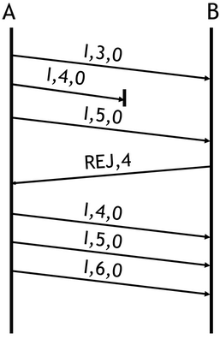

### Ejemplo 3 Recuperación de un rechazo

* La trama 4 de A no llega a destino, porque llega a B con CRC incorrecto y B la descarta.
* B está esperando la 4 pero recibe la 5.
* Entonces: B envía a A una trama REJ y que espera recibir la trama 4 (confirma hasta la 3 y descarta todo lo siguiente a ella).
* A reenvía desde la trama 4.

La confirmación es en orden secuencial y acumulativa.

Alternativamente, está el SREJ (rechazo selectivo), que no es muy popular. Haría más eficiente la transmisión, porque se rechazaría una única trama. Pero su manejo es más complejo.

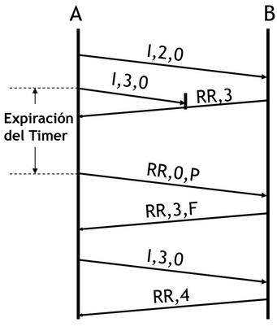

### Ejemplo 4. Recuperación de una expiración de timer

* La trama 3 que envía A se pierde.
* B confirma la correcta recepción de la trama 2.
* La trama 3 no llega.
* El timer t1 de A expira mientras espera la confirmación.
* Antes de retransmitir la trama 3, A sondea a B para ver si está disponible.
  + A Envía RR con bit poll encencido
  + B responde que está disponible. Con mensaje RR con bit F encendido.
* A retransmite la trama 3.

# Derivados del HDLC

## LAP-B (Link Access Procedure – Balanced)

* Definido por la UIT-T como parte de la norma X.25
* Subconjunto de HDLC.
* Proporciona solo el modo asíncrono balanceado (ABM).
* Diseñado para enlaces punto a punto entre sistema usuario (DTE) y el nodo de una red de conmutación de paquetes (DCE).
* Formato de trama idéntico al HDLC.

## LAP-D (Link Access Procedure – D Channel)

* Definido por la UIT-T como parte de las recomendaciones para ISDN.
* Proporciona el procedimiento para el control del enlace de datos sobre el canal D.
* Proporciona solo el modo asíncrono balanceado (ABM).
* Utiliza números de secuencia de 7 bits.
* Campo de dirección de 16 bits.